实验内容一

一、程序代码

# include<iostream>

using namespace std;

class Tr {

public:

Tr(int n)

{

i = n;

}

void set_i(int n)

{

i = n;

}

int get_i()

{

return i;

}

private:

int i;

};

void sqr_it(Tr ob) // 对象ob作为函数sqr_it的形参

{

ob.set_i(ob.get_i() * ob.get_i());

cout << "在函数sqr_it内，形参对象ob的数据成员i的值为:" << ob.get_i();

cout << endl;

}

int main()

{

Tr obj(10);

cout << "调用函数sqr_it前, 实参对象obj的数据成员i的值为:";

cout << obj.get_i() << endl;

sqr_it(obj);

cout << "调用函数sqr_it后, 实参对象obj的数据成员i的值为:";

cout << obj.get_i() << endl;

return 0;

}

二、程序结果

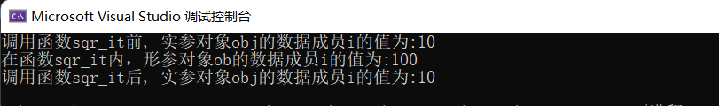

一、程序代码

# include<iostream>

using namespace std;

class Tr {

public:

Tr(int n)

{

i = n;

}

void set_i(int n)

{

i = n;

}

int get_i()

{

return i;

}

private:

int i;

};

void sqr_it(Tr* ob) // 对象指针ob作为函数sqr_it的形参

{

ob->set_i(ob->get_i() * ob->get_i());

cout << "在函数sqr_it内，形参对象ob的数据成员i的值为: "<< ob->get_i();

cout << endl;

}

int main()

{

Tr obj(10);

cout << "调用函数sqr_it前, 实参对象obj的数据成员i的值为:";

cout << obj.get_i() << endl;

sqr_it(&obj);

cout << "调用函数sqr_it后, 实参对象obj的数据成员i的值为:";

cout << obj.get_i() << endl;

return 0;

}

二、程序结果

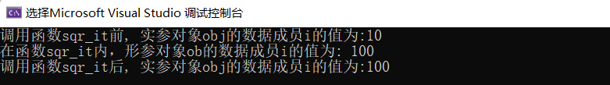

一、程序代码

# include<iostream>

using namespace std;

class Tr {

public:

Tr(int n)

{

i = n;

}

void set_i(int n)

{

i = n;

}

int get_i()

{

return i;

}

private:

int i;

};

void sqr_it(Tr& ob)

{

ob.set_i(ob.get_i() * ob.get_i());

cout << "在函数sqr_it内，形参对象ob的数据成员i的值为:" << ob.get_i();

cout << endl;

}

int main()

{

Tr obj(10);

cout << "调用函数sqr_it前, 实参对象obj的数据成员i的值为:";

cout << obj.get_i() << endl;

sqr_it(obj);

cout << "调用函数sqr_it后, 实参对象obj的数据成员i的值为:";

cout << obj.get_i() << endl;

return 0;

}

二、程序结果

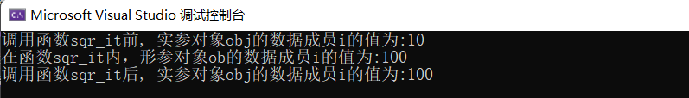

三、感想心得

使用函数传递值的时候，需要用指针或数组等通过地址传递参数。

实验内容二

一、程序代码

# include<iostream>

#include<string.h>

using namespace std;

class TStudent {

static float m_ClassMoney;

char name1[3][100];

static int j;

public:

void InitStudent(char name[]);

void ExpendMoney(float money);

void ShowMoney();

};

float TStudent::m_ClassMoney = 1000;

int TStudent::j = 0;

void TStudent::InitStudent(char name[])

{

strcpy_s(name1[j], name);

j++;

}

void TStudent::ExpendMoney(float money)

{

m_ClassMoney= m_ClassMoney - money;

}

void TStudent::ShowMoney()

{

cout <<"班费还剩余"<< m_ClassMoney << endl;

}

int main(void)

{

TStudent A, B, C;

char name[3][100];

float money;

for (int i = 0; i < 3; i++)

{

cout << "请输入学生姓名" << endl;

cin >> name[i];

}

A.InitStudent(name[0]);

B.InitStudent(name[1]);

C.InitStudent(name[2]);

cout << "请输入消费金额" << endl;

cin >> money;

A.ExpendMoney(money);

A.ShowMoney();

cout << "请输入消费金额" << endl;

cin >> money;

B.ExpendMoney(money);

B.ShowMoney();

cout << "请输入消费金额" << endl;

cin >> money;

C.ExpendMoney(money);

C.ShowMoney();

}

二、程序结果

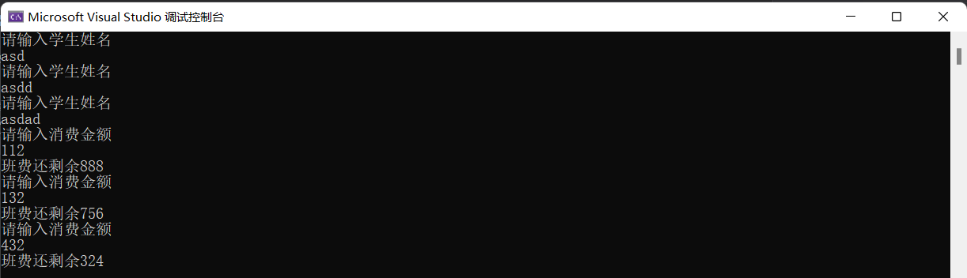

三、感想心得

使用心态成员变量能够减少很多麻烦，特别是减少了许多指针的使用。

储存多个人姓名时要用二维数组。

Copyright ©2021-2099 ZhongkaiCui. All rights reserved